第八届“中国软件杯”大学生软件设计大赛

车牌识别

设

计

说

明

书

目录

一 引言 3

二 需求分析 4

2.1功能性需求分析 4

2.2非功能性需求分析 4

三 软件总体设计 5

3.1 执行流程图 5

3.2 系统详细说明 5

3.3.1 图像处理 5

3.3.2 车牌定位 6

3.3.3 车牌识别 7

# 一 引言

车牌识别是借助计算机通过运用数字图像处理，计算机视觉，模式识别等技术对车辆进行自动识别，获取其牌照信息的系统，随着现代化交通发展的要求，智能交通将是未来交通系统的发展趋势，而车牌识别是智能交通系统中一个非常关键而重要的部分

本文对车牌识别系统中的车牌定位，车牌字符分割和车牌字符识别这三个主要技术进行了研究。本软件是基于opencv开源框架进行编写。

本文针对复杂环境下的车牌定位，是基于OpenCV的Haar级联分类器来实现的，使用了OpenALPR的Train-Detector，来进行训练OpenCV的Haar级联分类目标检测器。从而实现车牌的定位。车牌字符分割采用改进的垂直投影算法，可以较好地分割出车牌字符的位置。最后字符识别部分基于CNN卷积神经网络算法，通过建立字符库，训练网络使之具有区分34个不同字符的能力，最终实现车牌字符的识别。

# 二 需求分析

## 2.1功能性需求分析

1.读取本地数据验证，将现有的图片文件进行分析和识别，把结果输出到文本中

约束: 车牌支持蓝牌,黄牌，绿牌

2.车牌号码文字识别，对图片中的车牌号码识别，并输出到对应的文件中

约束:车牌号码支持中国车牌格式，例如:SUAXXXXX

## 2.2非功能性需求分析

1.系统内存消耗控制在1GB以内  
 2.系统可以在Windows7以上操作系统上运行

# 三 软件总体设计

## 3.1 执行流程图

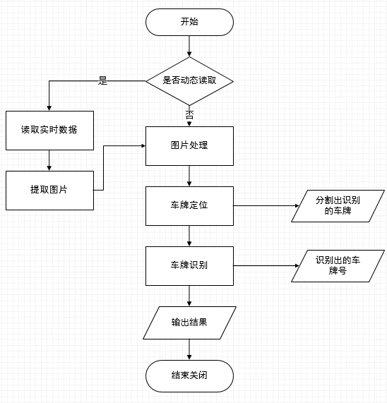

## 3.2 系统详细说明

### 3.3.1 图像处理

图像处理包括灰度化，轮廓提取，自适应二值化，角点检测，形态学操作。

1. 图像灰度化函数：cvtColor()。
2. 轮廓提取函数：findContours()。
3. 自适应二值化函数为：adaptiveThreshold（），其中参数为：CV_THRESH_BINARY,ADAPTIVE_THRESH_MEAN_C，实现自适应。
4. 角点检测函数为 CornerEigenValsAndVecs();计算图像块的特征值和特征向量
5. 图像的膨胀与腐蚀虽然是使用的opencv封装的cvDilate函数，和cvErode函数，但是膨胀与腐蚀的结构元素和处理次数都是根据实际情况设定的。

### 3.3.2 车牌定位

车牌中字符间垂直边缘比较密集，字符个体间有特征，有基于目标检测的方法，在这里使用的目标检测器是基于OpenCV的Haar级联分类器，通过样本进行分类器训练。得到XML文件该文件中会描述车牌的Haar特征值，包括颜色，字符尺寸等等。

然后通过OpenCV中的cascadeclassifier使用训练完的检测器来进行车牌检测，图像没有进行处理的，在检测之前进行灰度化处理，粗略检测之后，所得到的车牌图像可能会存在问题，所以要对车牌图像进行垂直处理，角度校正处理，大小处理，通过getPlateRect()来得到Rect。拿到矩形的坐标通过rectangle()函数就可以在原图上将车牌区域使用彩色框画出来。到此车牌定位结束。

### 3.3.3 车牌识别

车牌识别部分是采用OpenCV的DNN加载caffer模型进行分割和识别。得到定位后并且经过处理的车牌图像，先把车牌里的字符进行分割，这里使用的是DNN加载caffe模型根据形状特征进行匹配。提取出每个矩形轮廓基本就是字符区域。训练集的收集，通过训练得到caffe模型，然后主工程文件中只需要加载模型并把目标加入到caffe网络中，最后得到传播的预测结果，整合后将车牌号输出到主界面的编辑。